

|  |
| --- |
| **임베디드시스템 및 IOT로의 활용**  2020.05.13  9주차 과제 -2 |
|  |
| 5월 13일  모바일 시스템 공학과  작성자: 32141318 김한주 |

이번주 제입니다.

1. 첫번째 과제인 HelloServer 예제 돌리기입니다.

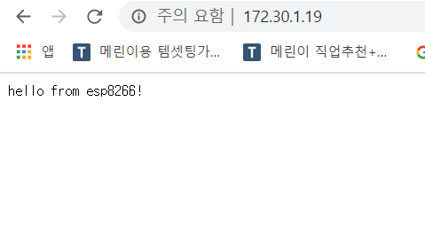

Root / inline / gif 화면입니다.

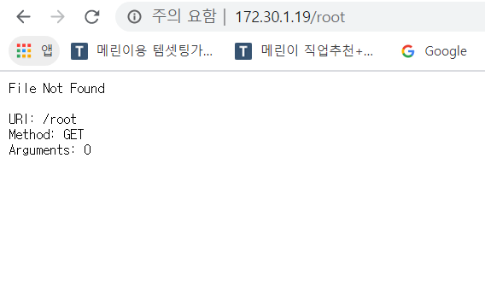

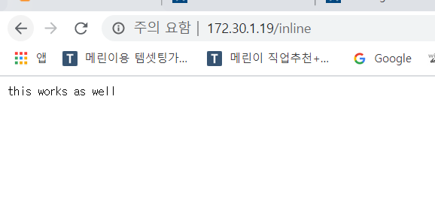

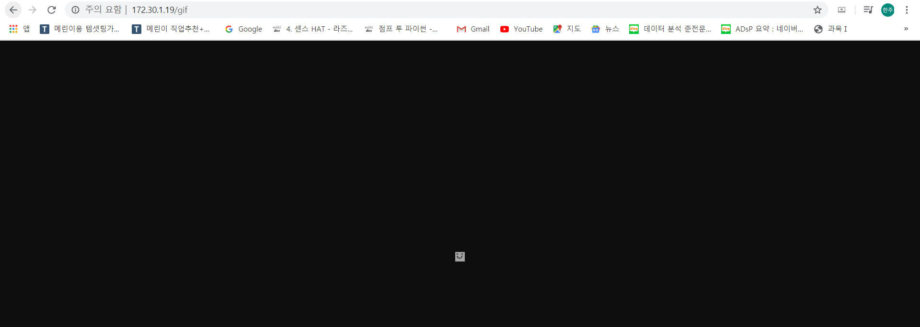

SerialMonitor 화면입니다.

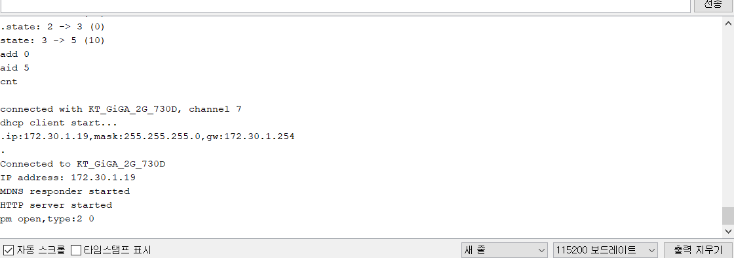

2번째 과제입니다.

웹서버에 나오는 튜토리얼 따라하기 입니다.

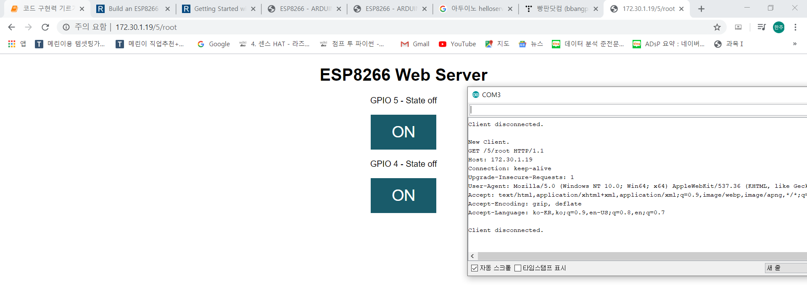

Root 화면

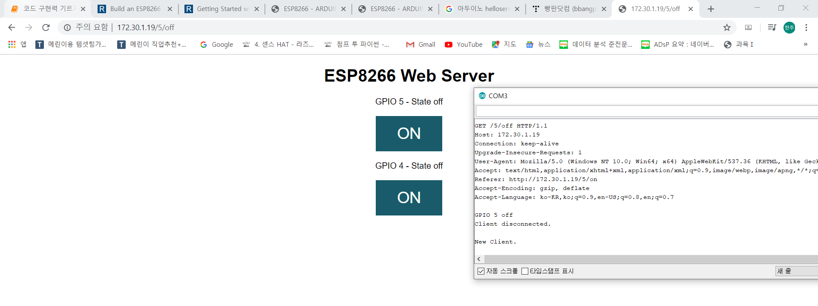

GPIO5를 ON / OFF로 바꿀 때 시리얼 모니터 화면

’

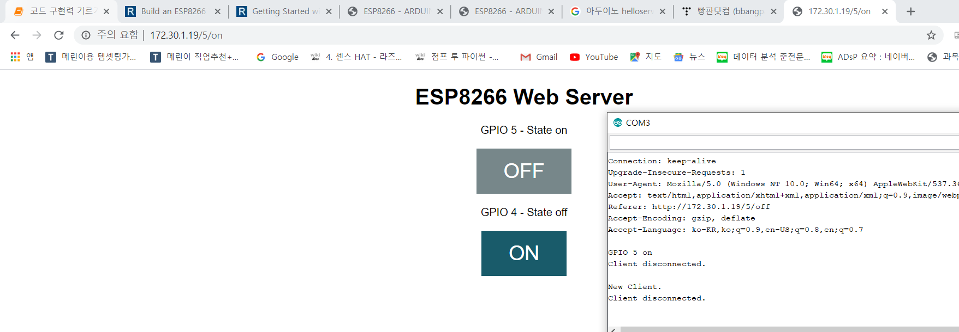

GPIO4 버튼을 ON/OFF 했을때 화면

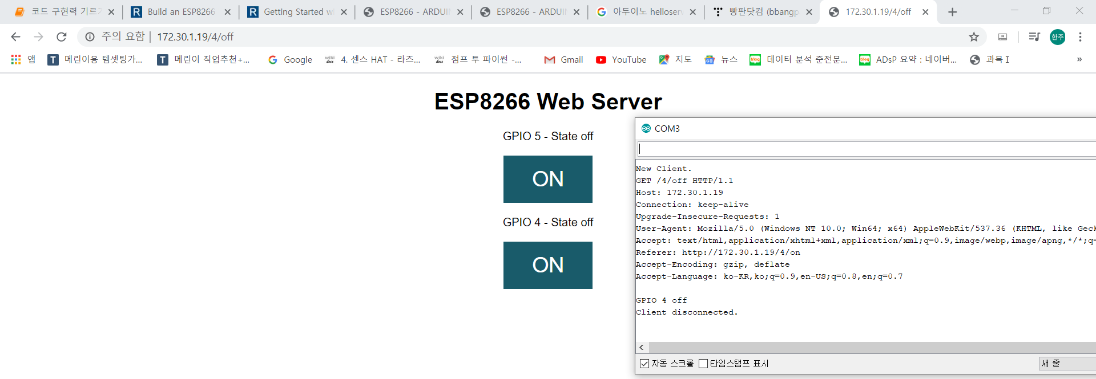

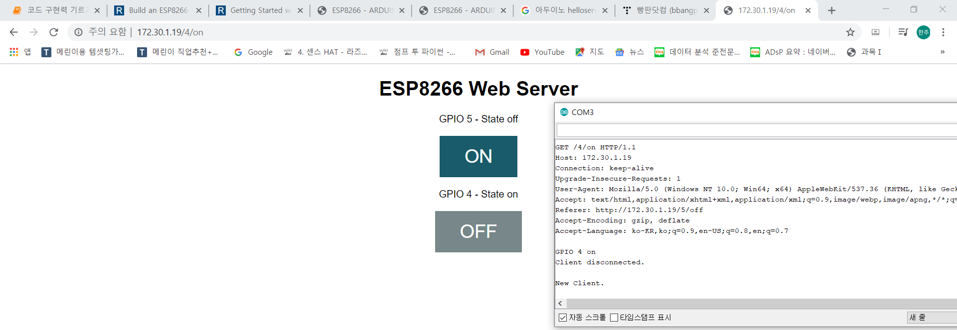

마지막 과제인 HTML코드를 조금 수정하기 입니다.

한글이 깨지지 않도록 UTF-8을 추가하고 글을 조금 추가하고 수정하였습니다.

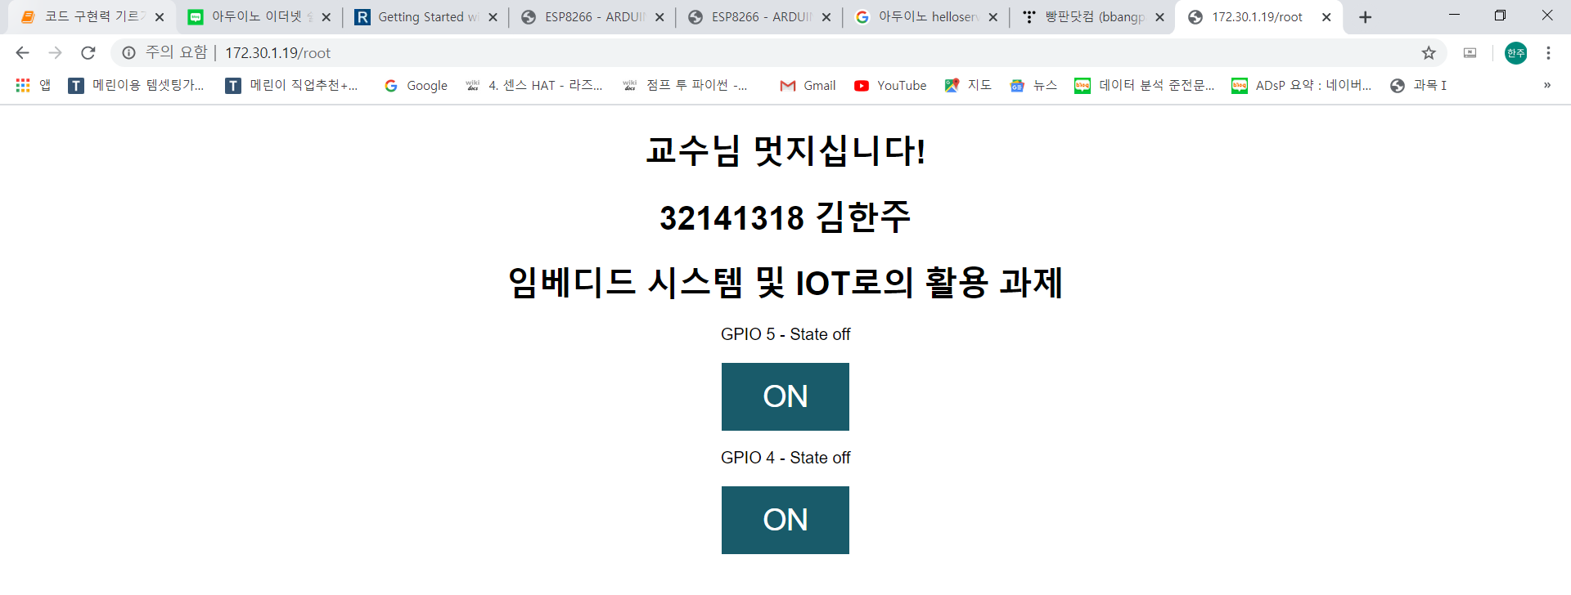

감사합니다.